tkg-toolkit固件教程
敬神一样的男人——kai叔

注意！第一次刷固件需要更新驱动的朋友们，以及刷固件卡在waiting for bootloder…的朋友们一定要仔细阅读教程！
目前使用tkg-toolkit刷固件的有下列的键盘
（PS：傻蛋的板子是 GH60 RevCHN）
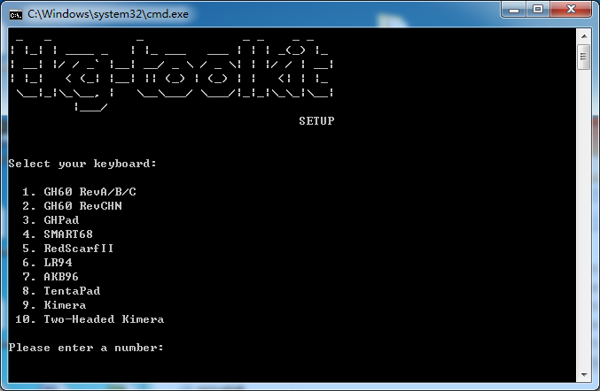

- 准备工具
1、对应列表上的键盘PCB一张
2、代码一份http://www.enjoyclick.org/keyboard-layout-editor/
3、TMK Keymap http://www.enjoyclick.org/tkg/
4、tkg-toolkit-master工具包一个https://github.com/kairyu/tkg-toolkit

- 代码制作
http://www.enjoyclick.org/keyboard-layout-editor/
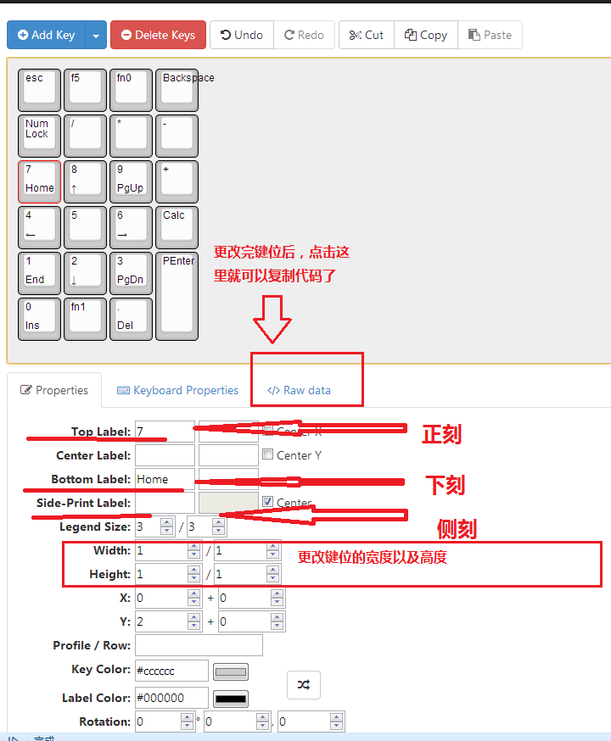

复制完代码就算是完成了一半的工作了
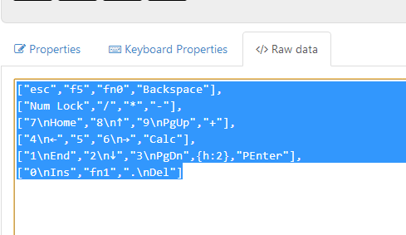

- 制作eep固件
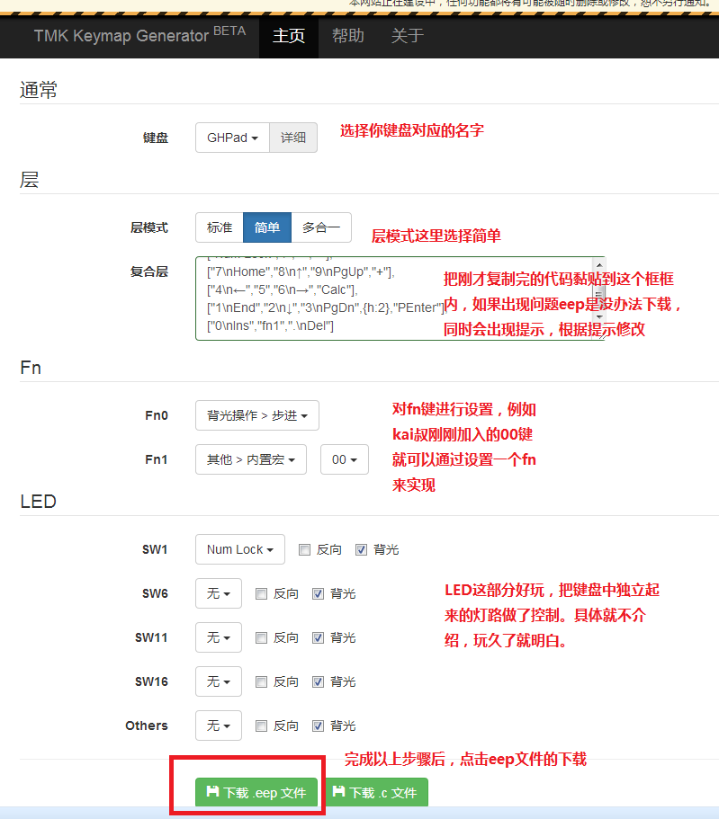

tkg-toolkit-master工具包下载

https://github.com/kairyu/tkg-toolkit
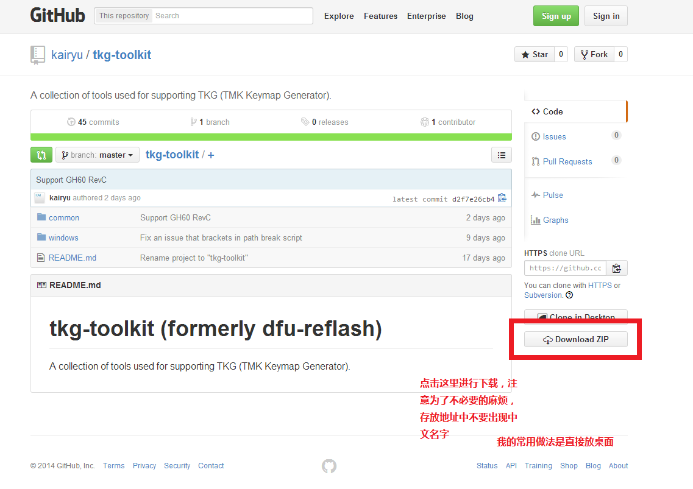

- 开始刷固件
- PCB接上电脑。按下PCB背后的按钮，按下的时候，键盘灯会全部灭掉。
(如果是初次使用的可能得先手动更新驱动）以下内容很重要！
打开设备管理器看看有没有黄叹号（一般会有atmega32u4）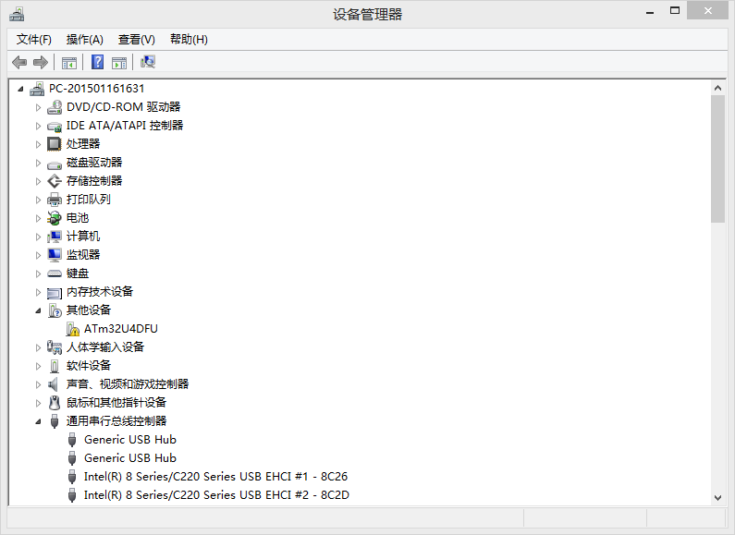
有的话右键更新驱动，手动浏览tkg-toolkit文件夹
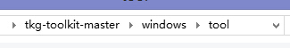
打开zadig 2.1.2
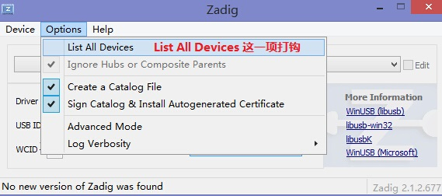
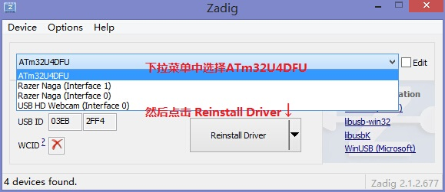
现在打开设备管理器可以看到
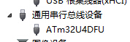
这样，驱动就更新完了

- 打开tkg-toolkit-master
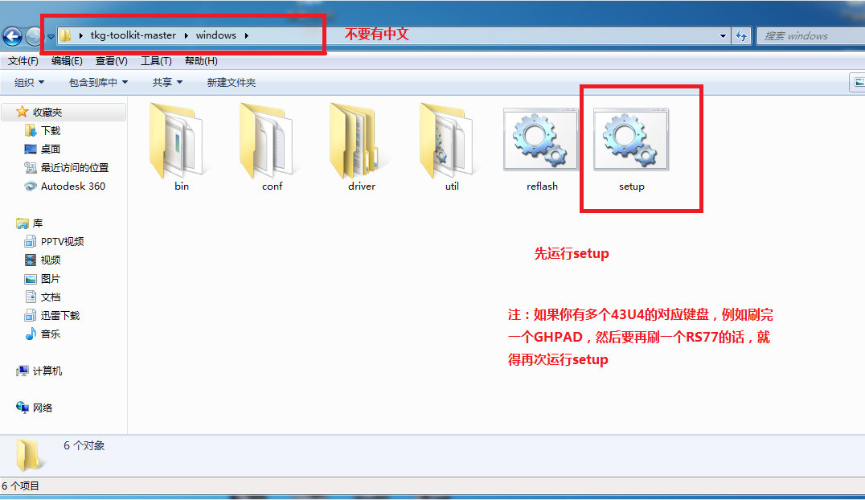

- 运行setup后选择你对应的键盘
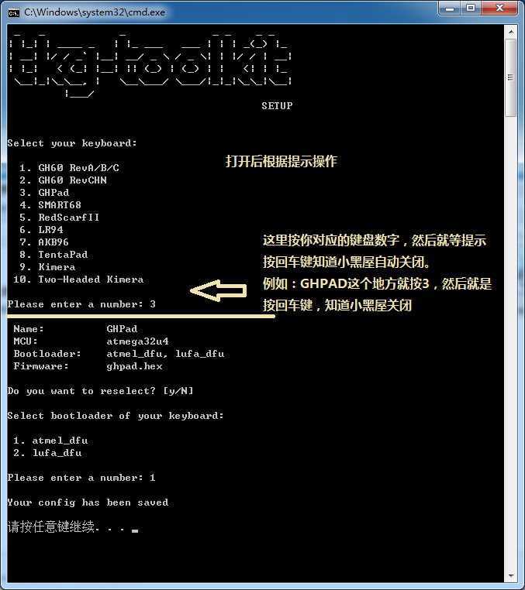

4复制刚才制作的eep黏贴到reflash.bat
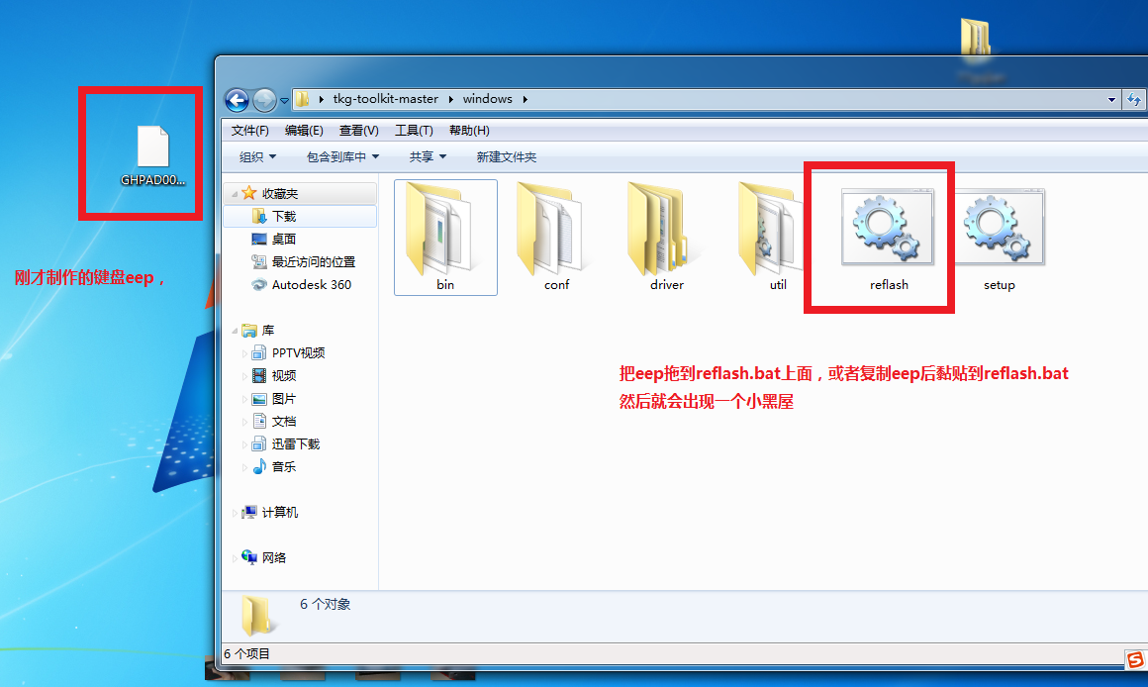
5、eep黏贴到reflash.bat后会出现小黑屋
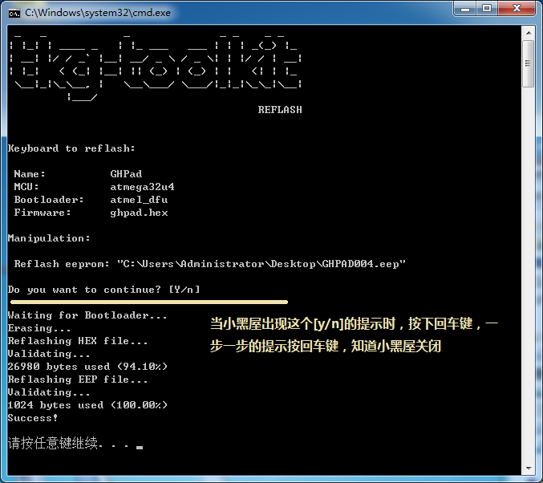
- 小黑屋关闭后，试试键盘，一般都是成功的。
如果出现不成功现象..........
拿起键盘，默念kai叔请赐予我力量！
然后再刷一遍，
实在解决不了，
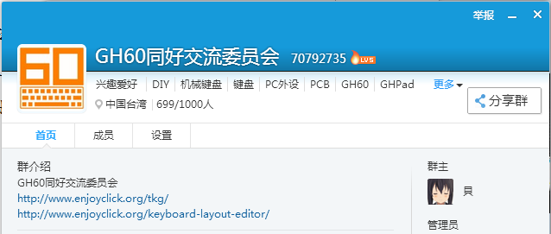
群里找神帮忙！！！！

写在最后
最近很多人刷固件卡在waiting for bootloder，或者想用新固件里边的越打越亮和越打越暗。但是大部分的固件教程都只写了如何刷固件，没写如何更新驱动。所以在别人写的里边特意补上。
15年7月15日

